AGENDA PASTORAL

- Segunda-feira, dia 23, às 21h30, instalação da Assembleia de Freguesia da União de Freguesias de São Mamede de Infesta e Senhora da Hora, no edifício da Senhora da Hora.
- Quarta-feira, dia 25, às 15h00, encontro mensal do Movimento Esperança e Vida.
- Quinta-feira, dia 26, às 21h30, oração do “Rogai” pelas vocações sacerdotais, seguida de preparação da Missa com Catequese (2º, 3.º e 10.º anos).
- Sábado, dia 28, às 21h30, atividade musical promovida pelo grupo Hora do Teatro.
- Domingo, dia 29, às 10h30, missa dominical com Festa do Acolhimento ao 1.º ano.
- Terça-feira, dia 31, às 19h00, missa vespertina da Solenidade de Todos os Santos.
- Quarta-feira, dia 1 de novembro: às 10h30, missa da solenidade de Todos os Santos; às 16h30, visita e oração no cemitério; às 17h30, na Igreja Paroquial, encontro com todas as famílias associadas às Sagradas Famílias e Oratórios; às 19h00, missa da solenidade de Todos os Santos.
- Quinta-feira, dia 2 de novembro, às 19h00, missa da comemoração de Fiéis Defuntos.
7 di©as | 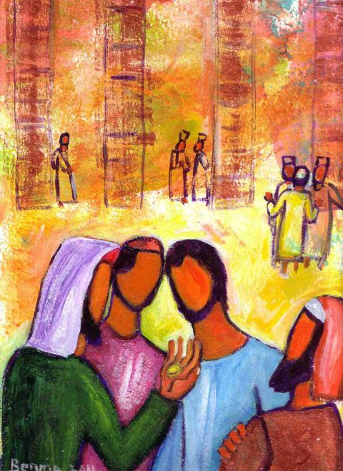
435 | XXIX DOMINGO COMUM A  dai a césar o que é de César  e a deus o que é de deus!  Mt 22,15-21 | outubro 2017
a missão no coração da fé cristã!
MENSAGEM PARA O DIA MUNDIAL DAS MISSÕES:

O Dia Mundial das Missões concentra-nos, também este ano, na pessoa de Jesus, «o primeiro e maior evangelizador» (Paulo VI, Exort. ap. EN, 7), que incessantemente nos envia a anunciar o Evangelho do amor de Deus Pai, com a força do Espírito Santo.

1. A missão da Igreja, destinada a todos os homens de boa vontade, funda-se sobre o poder transformador do Evangelho.
Este é uma Boa Nova portadora duma alegria contagiante, porque contém e oferece uma vida nova: a vida de Cristo ressuscitado, o qual, comunicando o seu Espírito vivificador, torna-Se para nós Caminho, Verdade e Vida (cf. Jo 14,6). É Caminho que nos convida a segui-l’O com confiança e coragem.

2. Deus Pai quer esta transformação existencial dos seus filhos e filhas; uma transformação que se expressa como culto em espírito e verdade (Jo 4, 23-24), ou seja, numa vida animada pelo Espírito Santo à imitação do Filho Jesus para glória de Deus Pai. «A glória de Deus é o homem vivo» (Ireneu, AH IV, 20, 7).

3. A missão da Igreja não é a propagação duma ideologia religiosa, nem mesmo a proposta duma ética sublime. No mundo, há muitos movimentos capazes de apresentar ideais elevados ou expressões éticas notáveis. Através da missão da Igreja, é Jesus Cristo que continua a evangelizar e agir; e, por isso, aquela representa o tempo propício da salvação na história. Onde parecia que tudo morreu, voltam a aparecer por todo o lado os rebentos da ressurreição. É uma força sem igual» (EG 276).

4. «Ao início do ser cristão, não há uma decisão ética ou uma grande ideia, mas o encontro com um acontecimento, com uma Pessoa que dá à vida um novo horizonte e, desta forma, o rumo decisivo» (Bento XVI, Carta Enc. Deus Caritas Est, 1). O Evangelho é uma Pessoa, que continuamente Se oferece e, a quem A acolhe com fé humilde e operosa, continuamente convida a partilhar a sua vida através duma participação efetiva no seu mistério pascal de morte e ressurreição.
Papa Francisco,
excertos da Mensagem para o 91.º Dia Mundial das Missões, números 1 a 4

